PROCESSO | -
INTERESSADO | COAF-CAU/SC
ASSUNTO | Programação Orçamentária 2023
DELIBERAÇÃO Nº 035/2022 – COAF-CAU/SC

A COMISSÃO DE ORGANIZAÇÃO, ADMINISTRAÇÃO E FINANÇAS – COAF – CAU/SC, reunida ordinariamente, de forma virtual, nos termos da Deliberação Plenária nº 589, de 12 de março de 2021, e presencial, nos termos da Deliberação Plenária CAU/SC nº 618/2021, no uso das competências que lhe conferem os artigos 91 e 96 do Regimento Interno do CAU/SC, após análise do assunto em epígrafe, e

Considerando que compete à COAF propor, apreciar e deliberar sobre atos normativos relativos à gestão da estratégia organizacional, referente a atendimento, funcionamento, patrimônio e administração do CAU/SC, conforme inciso I do Art. 96 de seu Regimento Interno;

Considerando que compete à COAF propor, apreciar e deliberar sobre os planos de ação e orçamento do CAU/SC, e suas reformulações, conforme inciso XVII do Art. 96 do seu Regimento Interno;

Considerando os projetos selecionados nas Reuniões de Planejamento e Orçamento para 2023;

Considerando a orientação de que o portfólio de projetos do CAU/SC esteja alinhado com os objetivos do Planejamento Estratégico do CAU/BR 2013-2023;

DELIBERA:

1 - Aprovar a Proposta de Programação Orçamentária do Exercício de 2023 no montante de R$ 18.471.031,91 (dezoito milhões, quatrocentos e setenta e um mil, trinta e um reais e noventa e um centavos), conforme resumo anexo.

2 – Encaminhar esta deliberação à Presidência do CAU/SC para providências cabíveis.

Florianópolis, 17 de outubro de 2022.

Considerando o estabelecido na Deliberação Plenária CAU/SC nº 589, de 12 de março de 2021, que trata dos termos das reuniões virtuais dos órgãos colegiados do CAU/SC, atesto a veracidade das informações prestadas. Publique-se.

Jaime Teixeira Chaves
Secretário dos Órgãos Colegiados
do CAU/SC
Anexo – Planilha de Resumo do Orçamento de 2023

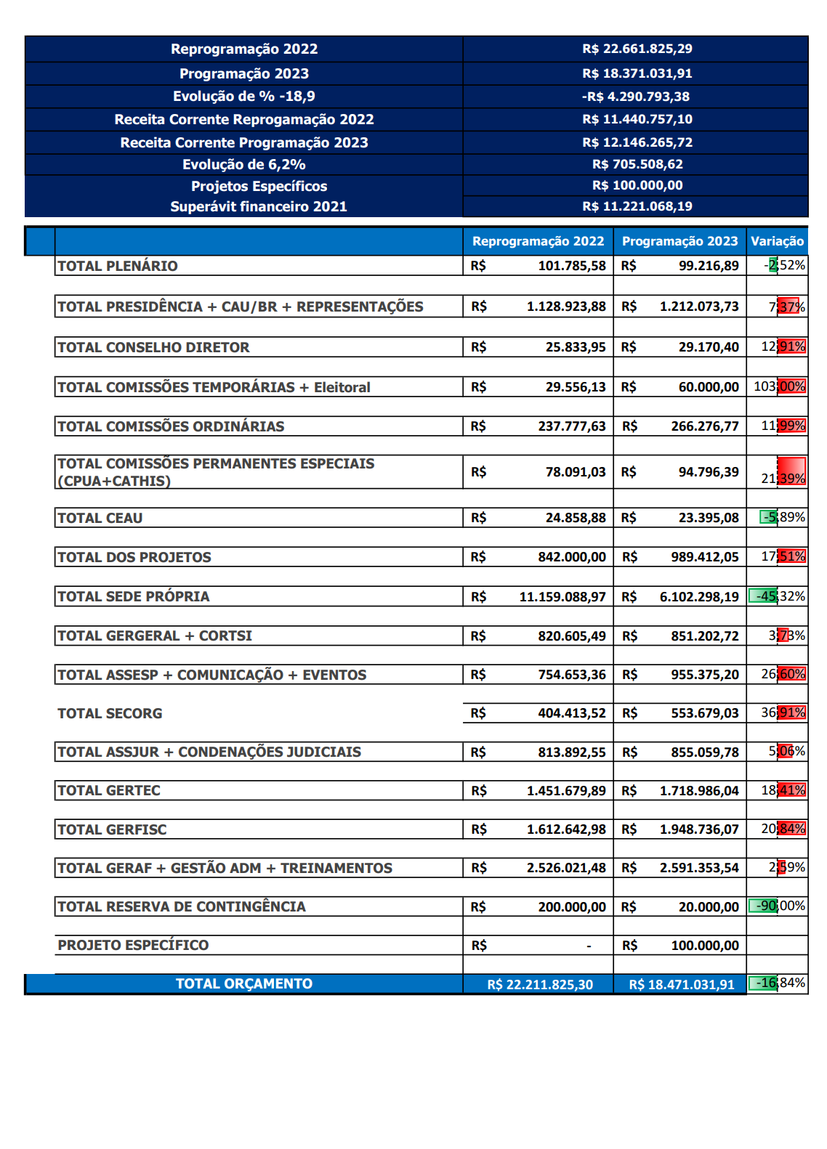

5ª REUNIÃO EXTRAORDINÁRIA DA COAF - CAU/SC

Folha de Votação

Função | Conselheiro (a) | Votação
 |  | Sim | Não | Abst | Ausên
Coordenador | Maurício Andre Giusti | X
Membro Suplente | Lilian Louise Fabre Santos | X
Membro Suplente | Ana Carina Lopes De Souza Zimmermann | X

Histórico da votação:

Reunião COAF-CAU/SC: 5ª Reunião Extraordinária de 2022.
Data: 17/10/2022.

Matéria em votação: Programação Orçamentária 2023.

Resultado da votação: Sim (03) Não (00) Abstenções (00) Ausências (00) Total (03)

Ocorrências: -.

Secretário da Reunião: Assistente Administrativo Vinícius Bastos | Condutor da Reunião: Coordenador Maurício Andre Giusti

